新年初打ち大会
1月8日に2023年初のグラウンド・ゴルフ大会を行いました。
本大会には173名の方に参加していただきました。本年初の大会ということで皆様熱心にプレイされておりました。
今回の結果は以下の通りとなっております。
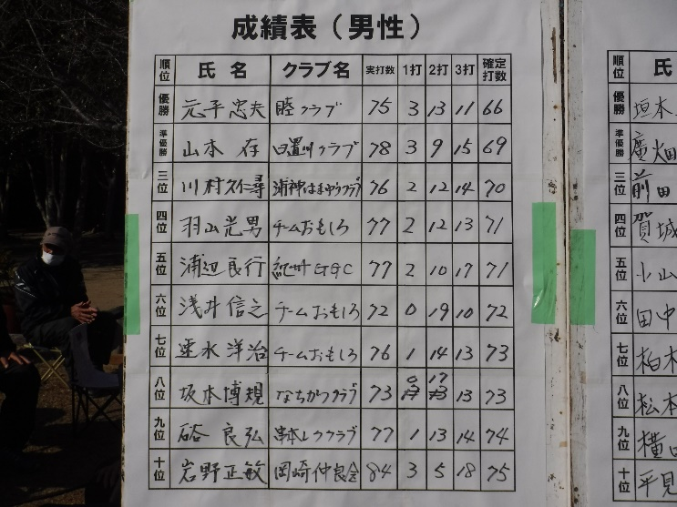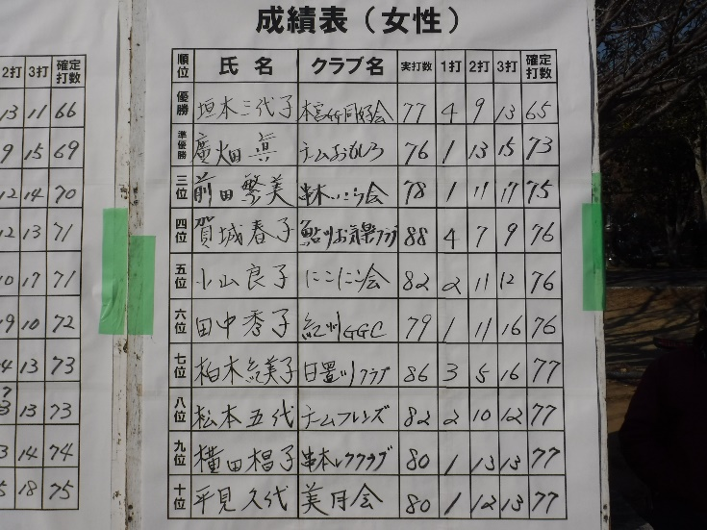
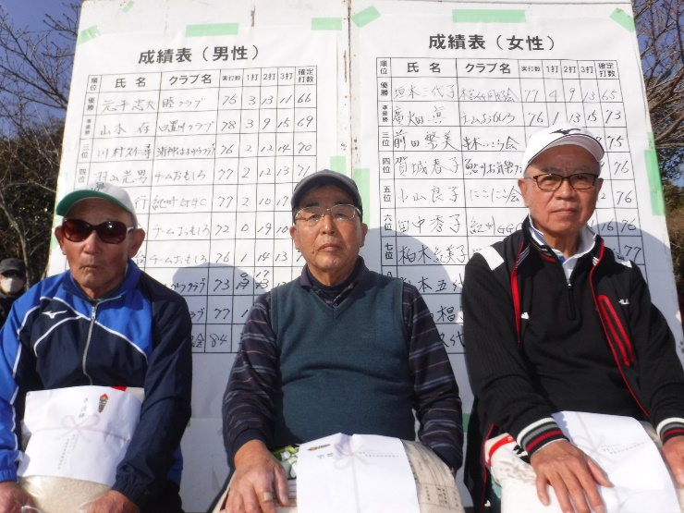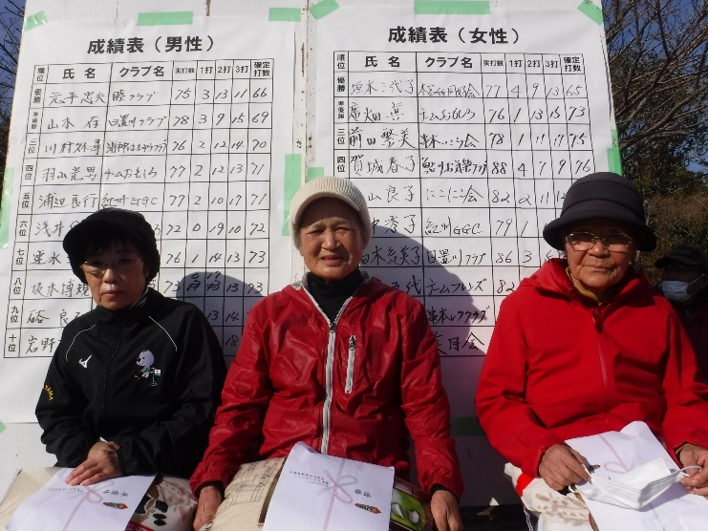
入賞された方、おめでとうございます！

次回大会は2月12日の潮岬青少年の家第16回冬季大会となります。
またのご参加をお待ちしております。

